Царский сын собрался жениться, и вся страна ликовала. Он целый год ждал невесты, и она наконец приехала. Она была русская Принцесса и всю дорогу из Финляндии ехала в санях, запряженных шестеркой оленей. Сани имели вид большого золотого лебедя, а между крыльев лебедя возлежала сама маленькая Принцесса. Длинная горностаевая мантия ниспадала до самых ее ножек; на голове у нее была крохотная шапочка из серебряной парчи, и бледна она была, как ледяной дворец, в котором она жила от рождения. Так бледна, что, когда она проезжала, по улицам, все люди дивились. И восклицали: «Она — точно белая роза!». И бросали ей с балконов цветы.
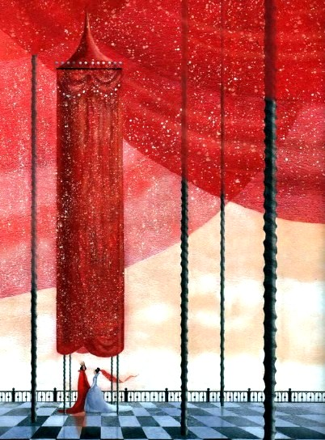
У ворот дворца дожидался Принц, чтобы встретите невесту. У него были мечтательные глаза, похожие на фиалки, и волосы словно из чистого золота. Увидав Принцессу, он стал на одно колено и поцеловал ее руку.
— Ваш портрет был прекрасен, — пролепетал он, — но вы — прекрасней портрета.
И маленькая Принцесса покраснела.
— Прежде она была похожа на белую розу, — шепнул, юный Паж товарищу, — а теперь стада похожа на алую.
И весе двор был в восторге.
Три дня подряд только и слышно было, что: «Белая роза, Алая роза, Белая роза, Алая роза». И Король отдал приказ, чтобы Пажу удвоили жалованье. Так как никакого жалованья он не получал, ему от этого было мало проку, но все же это было сочтено за великую честь, о которой своевременно было напечатано в «Придворной Газете».
Три дня спустя сыграли и свадьбу. Свадебный обряд был очень пышный, и невеста с женихом рука об руку обходили вокруг алтаря под балдахином алого бархата, вышитым мелким жемчугом. Затем состоялся большой банкет, длившийся целых пять часов. Принц и Принцесса сидели на почетных местах за столом в большой зале и пили из прозрачной хрустальной чаши. Из этой чаши могли пить только люди, искренно любящие друг друга, ибо, если лживые уста касались ее, хрусталь сразу тускнел, становился серым и словно задымленным.
— Совершенно очевидно, что они любят друг друга, — сказал маленький Паж. Это ясно, как хрусталь.
И Король, в награду, еще раз удвоил его жалование.
— Какая честь! — восклицали хором придворные.
После банкета назначен был бал. Жених с невестой должны были протанцевать на этом балу танец Розы, а Король обещал сыграть на флейте. Он играл очень плохо, но никто никогда не осмелился бы сказать ему это, так как он был король. По правде говоря, он знал только две мелодии и никогда не знал хорошенько, которую из двух он играет; но это было неважно, так как, что бы он ни делал, все восклицали:
— Очаровательно! Очаровательно!
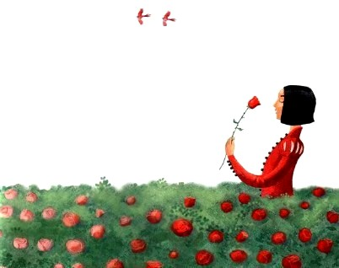
Последним номером в программе увеселений был грандиозный фейерверк, который предполагалось пустить ровно в полночь. Маленькая Принцесса еще ни разу в жизни не видала фейерверка, и потому Король приказал придворному Пиротехнику приложите всё старания в день ее свадьбы.
— На что это похоже — фейерверк? — спросила она утром Принца, прогуливаясь с ним по террасе.
— На северное сияние, — ответил Король, который всегда отвечал на вопросы, обращенные к другим: — только гораздо естественнее. Я лично предпочитаю фейерверочные огни звездам, так как тут всегда знаешь, когда они загорятся, и они так же прелестны, как моя игра на флейте. Вам непременно надо посмотреть на это.
И вот в конце дворцового сада выстроили высокий помост, и, как только придворный Пиротехник разместил всех участников фейерверка по местам, между ними пошли разговоры.
— Мир, бесспорно, прекрасен! — воскликнула маленькая Шутиха. — Вы посмотрите на эти желтые тюльпаны. Будь они даже настоящими ракетами, они не могли бы казаться миле. Я очень рада, что мне довелось попутешествовать. Путешествие удивительно благодетельно влияет на развитие ума и рассеивает все предрассудки.
— Королевский сад еще далеко не мир, ты, глупышка, — возразила большая Римская Свеча. — Мир — огромное место, и нужно, по крайней мере, три дня, чтобы целиком осмотреть его.
— Всякое место, которое ты любишь, для тебя — мир! — задумчиво воскликнуло Огненное Колесо, которое в ранней юности было привязано к старому деревянному ящику и гордилось тем, что у него разбитое сердце. — Но любовь в наше время не в моде: поэты убили ее. Они так много писали о ней, что все перестали им верить, и меня это нимало не удивляет. Истинная любовь страдает молча. Помню, некогда я само… Но теперь это уже прошло. Романтика — дело минувшего.
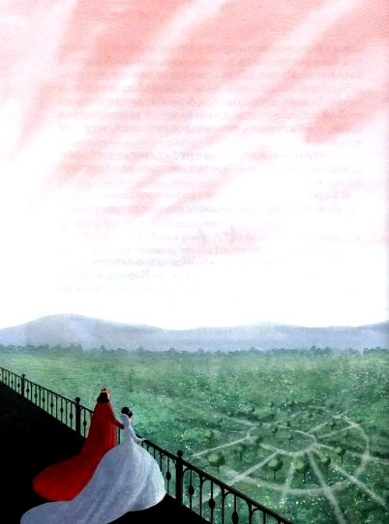
— Вздор! — сказала Римская Свеча. — Романтика никогда не умирает. Она подобна луне и вечна, как она. Да вот, взять хоть бы наших жениха с невестой они нежно любят друг друга. Мне все рассказал о них коричневый картонный патрон, который случайно очутился в одном со мной ящике и знал все последние придворные новости.
Но Огненное Колесо качало головой и повторяло: Романтика умерла. Романтика умерла». Оно думало, как и многие, что, если повторять одну и ту же фразу много раз под ряд, она в конце концов станет истиной.
Неожиданно раздался сухой, отрывистый кашель, и все обернулись в ту сторону. Кашель исходил от высокой, надменного вида Ракеты, привязанной к концу длинной палки. Она всегда кашляла перед тем, как сказать что-нибудь, чтобы привлечь внимание.
— Гм, гм, — сказала она, и все насторожили уши, кроме бедного Огненного Колеса, которое продолжало трясти головой и повторяйте: «Романтика умерла».
— К порядку! К порядку! — крикнул один из Бураков.
Он был в некотором роде политик и всегда играл выдающуюся роль в местных выборах, так что умел кстати ввернуть подходящее парламентское выражение.
— Умерла и не воскреснет, — прошептало Огненное Колесо и заснуло.
Как только водворилась полная тишина, Ракета откашлялась в третий раз и заговорила — медленно и внятно, словно диктуя свои мемуары, и заглядывая через плечо того, кому она их диктовала. Действительно, манеры у нее были изысканные.
— Какое это счастье для королевича, что его женят как раз в тот день, когда решили пустить меня! Право, если б это даже нарочно было подстроено, это не могло бы сложиться удачнее для него, но принцам всегда везет.
— Ах, Ты, Господи! — пискнула маленькая Шутиха. — А я думала, что как раз наоборот, — что это нас будут пускать в честь свадьбы Принца.
— Вас — может статься, — ответила Ракета, — я даже не сомневаюсь в этом; но я — другое дело. Я очень замечательная Ракета и происхожу от замечательных родителей. Мать моя была знаменитейшим Огненным Колесом своего времени и славилась своими грациозными танцами. Во время своего большого публичного дебюта она описала в воздухе девятнадцать кругов перед тем, как погаснуть, и каждый раз выбрасывала в воздух семь розовых звездочек. Она имела в диаметре три с половиною фута и была сделана из лучшего пороха. Отец мой был Ракетой, как и я, и французского происхождения. Он взлетел так высоко, что иные боялись, что он и совсем не вернется обратно. Но он все же вернулся, так как натура у него была кроткая и благожелательная, и учинил блестящий спуск, рассыпавшись золотым дождем. Газеты отзывались об его выступлении очень лестно. «Придворная Газета» даже назвала его триумфом пилотехнического искусства.
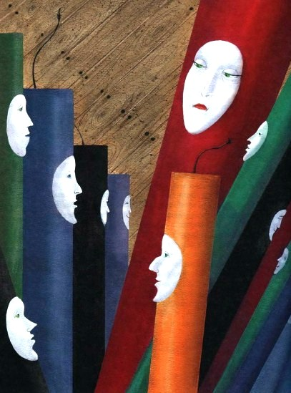
— Пиротехнического. Вы хотите сказать: пиротехнического, — поправил Бенгальский Огонь. — Я знаю, что это называется: пиротехнический. Я сам видел это слово написанным на моей коробке.
— А я говорю: пилотехнический, — строгим тоном возразила Ракета; и Бенгальский Огонь почувствовал себя совсем уничтоженным и сейчас же начал задирать маленьких Шутих, чтоб показать, что и он тоже кое-что значит.
— Так я говорила… — продолжала Ракета. — Я говорила… Что, бишь, я такое говорила?
— Вы говорили о себе, — сказала Римская Свеча.
— Ну, разумеется. Я знала, что обсуждала какой-нибудь интересный вопрос в то время, как меня так грубо прервали. Я ненавижу грубость и всякую невоспитанность, так как я чрезвычайно чувствительна. В целом мир нет никого, кто был бы чувствительнее меня — в этом я совершенно уверена.
— А что это значит: быть чувствительным? — спросил Бурак у Римской Свечи.
— Это значит — наступать людям на ноги потому только, что у вас у самих на ногах мозоли, — шепотом ответила Римская Свеча; и Бурак чуть не лопнул со смеху.
— Нельзя ли узнать, почему вы смеетесь? — осведомилась Ракета. — Я не смеюсь.
— Я смеюсь, потому что я счастлив, — ответил Бурак. — Это очень эгоистично, — сердито возразила Ракета. — Какое право вы имеете быть счастливым? Вам следовало бы подумать и о других. То есть, собственно говоря обо мне . Я всегда думаю о себе и жду от других того же. Это зовется отзывчивостью. Прекрасная добродетель — и я обладаю ей в высокой степени. Предположим, например, что нынче вечером со мной случилось бы что-нибудь какое это было бы несчастье для всех! Принц и Принцесса никогда уже больше не были бы счастливы; вся их семейная жизнь была бы отравлена; что же касается Короля — я знаю, он не пережил бы этого. Поистине, когда я начинаю размышлять о значительности моей роли, я готова плакать от умиления.
— Если вы хотите доставить удовольствие другим, — вмешалась Римская Свеча, — вам лучше бы остерегаться сырости.
— Конечно! — воскликнул Бенгальский Огонь, который уже успел оправиться и развеселиться. — Этого требует простой здравый смысл.
— Простой здравый смысл! Скажите, пожалуйста! — возмутилась Ракета. — Вы забываете, что сама-то я вовсе не из простых, что я очень замечательная. Простой здравый смысл доступен каждому, кто только лишен фантазии. Но я не лишена фантазии и я никогда не думаю о вещах, каковы они есть; я всегда представляю их себе совсем иными. Что же до того, чтоб остерегаться сырости, здесь, очевидно, нет ни единой души, способной оценить впечатлительную натуру. К счастью для меня, это мне безразлично. Единственное, что может служить поддержкой в жизни — это сознание, что все остальные несравненно ниже вас, и это чувство я всегда в себе воспитывала. Но вы все здесь какие-то бессердечные. Вот вы все смеетесь и веселитесь, как будто Принц с Принцессой не повенчались только что.
— Но позвольте! — воскликнул маленький Воздушный Шарик. — Почему же нам не смеяться? Это чрезвычайно радостное событие, и, когда я взлечу на воздух, я непременно расскажу об этом подробно звездам. Вы увидите, как они будут подмигивать, когда я начну рассказывать им о прелестной невесте.
— Как вы пошло смотрите на жизнь! — сказала Ракета. — Впрочем, я ничего иного и не ожидала. Вы пусты и лишены всякого содержания. Как же вы говорите: радостное? А вдруг Принц с Принцессой будут жить в стране, где протекает глубокая река, и вдруг у них будет единственный сын, маленький светловолосый мальчик, с глазами-фиалками, как и у Принца; и вдруг он как-нибудь пойдет гулять со своей нянькой, и нянька заснет под большим кустом бузины, а маленький мальчик упадет в глубокую реку и утонет. Какое страшное несчастье! Бедненькие! — потерять единственного сына! — Нет, право, это слишком ужасно. Этого я не перенесу!
— Да ведь они же еще не потеряли своего единственного сына, — возразила Римская Свеча, — и никакой беды еще не приключилось с ними.
— Я и не говорила, что это случилось, — возразила Ракета, — я говорила, что это может случиться. Если бы они уже потеряли своего единственного сына, тут уж нечего было бы и разговаривать — все равно не поможешь горю. Ненавижу людей, которые плачут о пролитом молоке. Но когда я подумаю о том, что они могут потерять своего единственного сына, я прихожу в такой аффект…
— О, да! — воскликнул Бенгальский Огонь. — Вы, действительно, самая аффектированная особа, какую я когда-либо видел.
— А вы самое грубое существо, какое я когда-либо встречала, — сказала Ракета, — и вы неспособны понять моего дружеского расположения к Принцу.
— Да вы ведь его даже не знаете, — проворчала Римская Свеча.
— Я и не говорю, что знаю его; по всей вероятности, если бы я знала его, я вовсе и не была бы его другом. Это очень опасно — знать своих друзей.
— Право, лучше бы вы позаботились о том, чтобы не отсыреть, — сказал Воздушный Шар. — Это самое важное.
— Самое важное для вас, я в этом не сомневаюсь, — ответила Ракета. — Но я плачу, когда мне вздумается.
И она действительно залилась настоящими слезами, которые стекали по ее палке, как дождевые капли, и едва не затопили двух крохотных жучков, только задумавших было зажить своим домком и выбиравших подходящее сухое местечко.
— Она, должно быть, чрезвычайно романтична, — заметило Огненное Колесо, она плачет, когда и плакать-то не о чем.
И оно тяжело вздохнуло, вспомнив о своем еловом ящике.
Но Римская Свеча и Бенгальский Огонь были в полном негодовании и все время повторяли: «Враки! враки!».
Они были чрезвычайно практичны и, когда им было что-нибудь не по вкусу, они всегда говорили: «Враки!».
Тем временем на небе засияла луна, как дивный серебряный щит, засветились звёзды, и из дворца донеслись звуки музыки.
Принц с Принцессой открыли бал. Они танцевали так красиво, что высокие белые лилии заглядывали в окна и следили за ними, а большие красные маки кивали головками и отбивали такт.
Пробило десять часов, потом одиннадцать, потом двенадцать; с последним ударом полуночи все вышли на террасу, и Король послал за придворным Пиротехником.
— Пора начинать фейерверк, — сказал Король, и придворный Пиротехник с низким поклоном отправился на другой конец сада. С ним было шестеро помощников, и каждый из них нес зажженный факел на длинном шесте Это было действительно великолепное зрелище.
— Зз… Зззз… Ззз! — зашипело Огненное Колесо и завертелось все быстрее и быстрее.
— Бум, бум! — взлетела кверху Римская Свеча.
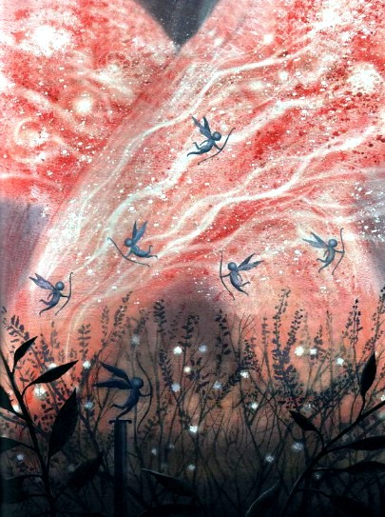
Потом заплясали по всей террасе маленькие Шутихи, и Бенгальский Огонь окрасил все кругом в алый цвет. — Прощайте! — крикнул Воздушный Шар, взвиваясь кверху и роняя крошечные синие искорки.
— Банг, банг! — отвечали ему Бураки, которые веселились на славу.
Все исполняли свои роли чрезвычайно удачно, кроме замечательной Ракеты. Она до того отсырела от слез, что и совсем не загорелась. Лучшее, что в ней было, — порох — подмокло и уже никуда не годилось. Все ее бедные родственники, с которыми она иначе никогда и не разговаривала, как с презрительной усмешкой, взлетали к небу чудесными золотыми и огненными цветами.
— Ура, ура! — кричали придворные, и маленькая Принцесса смеялась от удовольствия.
— Должно быть, они меня берегут для какого-нибудь особо торжественного случая, — сказала Ракета, — вот что это означает. Ну, без сомнения, так.
И она приняла еще более надменный вид. На другой день пришли рабочие убрать и привести все в порядок.
— Это, очевидно, депутация, — сказала Ракета, — приму ее с подобающим достоинством.
И она вздернула нос и сурово нахмурилась, словно задумавшись о чем-то очень важном. Но рабочие не обращали на нее никакого внимания, только когда они уже собрались уходить, она попалась на глаза кому-то из них.
— Фу, какая скверная ракета! — воскликнул он и швырнул ее через стену в канаву.
— Скверная! Скверная! — повторяла Ракета, крутясь в воздухе. — Не может быть! Он, конечно, сказал: — примерная. Скверная и примерная звучат очень сходно, да нередко они и означают одно и то же.
И с этими словами она шлепнулась в грязь.
— Здесь не очень удобно, — заметила она, — но, без сомнения, это какой-нибудь модный курорт, и меня отправили сюда для восстановления здоровья. Мои нервы действительно очень расшатаны, и я нуждаюсь в покое.
Тут к ней подплыла небольшая Лягушка с яркими, как алмазы, глазами и в зеленом крапчатом платье.
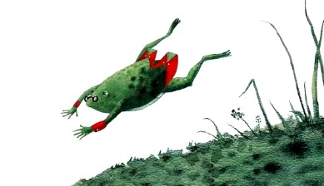
— А, новенькая! — сказала Лягушка. — Ну что ж, в конце концов ничего нет лучше грязи. Мне бы только дождливая погода и лужа, и я совершенно счастлива. Как вы думаете, будет сегодня к вечеру дождик? Я очень надеюсь на это, но небо голубое и безоблачное. Какая жалость!
— Гм, гм, — сказала Ракета и закашлялась.
— Какой у вас восхитительный голос! — вскричала Лягушка. — Положительно, он страшно похож на кваканье, а кваканье, разумеется, лучшая музыка в мире. Вы услышите сегодня вечером нашу певческую капеллу. Мы усаживаемся в старом пруду, что сейчас за домом фермера, и, как только всходит луна, мы начинаем. Это так увлекательно, что никто в доме не спит и слушают нас. Да вот, не далее, как вчера, я слышала, как жена фермера говорила своей мамаше, что она целую ночь не могла сомкнуть глаз из-за нас. Чрезвычайно отрадно видеть себя такими популярными.
— Гм, гм, — сердито фыркнула Ракета, очень недовольная тем, что ей не удавалось вставить ни слова.
— Право же, восхитительный голос! — продолжала Лягушка. — Надеюсь, вы заглянете к нам туда, на утиный пруд… Однако надо мне пойти поискать своих дочерей. У меня шесть прелестных дочурок, и я так боюсь, как бы он не попались на зубок Щуке. Это настоящее чудовище, и оно не задумается позавтракать ими. Ну, прощайте. Смею вас уверить, разговор с вами был для меня очень приятен.
— Действительно, разговор! — сказала Ракета. — Вы все время говорили одна. Что уж это за разговор!
— Кому-нибудь надо же слушать, — возразила Лягушка, — а говорить я люблю сама. Это сберегает время и предотвращает всякие споры.
— Но споры мне нравятся, — сказала Ракета.
— Надеюсь, вы шутите? — любезно сказала Лягушка. — Споры чрезвычайно вульгарны, и в хорошем обществе все бывают всегда одного и того же мнения. Ну, еще раз прощайте. Я уж издали вижу моих дочерей.
И Лягушка поплыла дальше.
— Вы пренеприятная особа, — сказала Ракета, — и очень дурно воспитаны. Вы способны рассердить кого угодно. Ненавижу людей, которые, как вы, говорят только о себе, когда другой хочет говорите о себе, как я, например. Я это называю эгоизмом, а эгоизм — препротивная вещь, в особенности для особы с моим темпераментом, потому что я ведь известна своей отзывчивостью. Брали бы вы пример с меня — лучшего образца для подражания вы не найдете. И теперь, когда вам представился случай, вам не мешало бы им воспользоваться, потому что я ведь немедленно вернусь ко двору. При дворе меня очень любят; не далее, как вчера, в мою честь повенчали Принца с Принцессой. Разумеется, вам об этом ничего не известно, потому что вы провинциалка.
— Напрасно вы с нею разговариваете, — сказала Стрекоза, сидевшая на султане большого коричневого камыша, — совершенно напрасно, ее уже нет здесь.
— Так что ж? От этого теряет только она, а не я. Не перестану же я разговаривать с ней из-за того только, что она не обращает на меня внимания. Я люблю себя слушать сама. Это доставляет мне величайшее удовольствие. Я часто веду долгие разговоры сама с собою и говорю такие умные вещи, что иной раз сама не понимаю, что я такое говорю.
— В таком случае вам надо читать лекции по философии, — сказала Стрекоза и, расправив хорошенькие прозрачные крылышки, взвилась в поднебесье.
— Как это удивительно глупо, что она не осталась здесь! — сказала Ракета. — Уж, конечно, ей не часто представляются такие случаи развить свой ум и чему-нибудь научиться. Ну, да пусть ее, мне все равно. Я убеждена, что моя гениальность когда-нибудь будет оценена.
И она увязла еще глубже в грязи.
Немного погодя к ней подплыла большая белая Утка. У нее были желтые ноги с перепонками между пальцами, и она почиталась красавицей за то, что походка у нее была с перевальцем.
— Ква, ква, ква! — сказала Утка. — Что за смешная фигура! Можно узнать, вы такой родились, или же это результат несчастного случая?
— Вот сразу видно, что вы всю жизнь были в провинции, — ответила Ракета, не то вы бы знали, кто я и что я. Впрочем, я готова извинить ваше невежество. Несправедливо было бы требовать от других, чтоб они были так же замечательны, как и мы сами. Вы, без сомнения, очень изумитесь, узнавши, что я могу взлетать высоко, к самому небу, и рассыпаться золотым дождем, спускаясь обратно.
— Ну, по-моему, это не велика важность, — сказала Утка, — я, по крайней мере, не вижу в том проку ни для кого. Вот, если бы вы умели вспахать поле, как бык, или везти телегу, как лошадь, или сторожить овец, как овчарка, — это чего-нибудь да стоило бы.
— Моя милая! — надменно сказала Ракета, — я вижу, что вы из низкого звания. Особы моего положения никогда не бывают полезными. Мы обладаем кое-какими талантами, и это более чем достаточно. Я лично не сочувствую никакому виду труда и менее всего тем видам труда, которые вы, по-видимому, рекомендуете. Я всегда была того мнения, что тяжелая работа просто-напросто прибежище для людей, которым нечего делать.
— Ну уж, ладно, ладно, — сказала Утка, которая была очень миролюбивого нрава и никогда ни с кем не вступала в препирательство, — вкусы бывают различные. Во всяком случае, надеюсь, что вы поселитесь здесь надолго.
— О, избави Боже! — вскричала Ракета. — Я здесь только в гостях, я здесь почетный гость. По правде говоря, я нахожу, что здесь довольно скучно. Ни общества, ни одиночества, — впрочем, так это всегда и бывает на окраинах города. Я, по всей вероятности, вернусь ко двору, ибо знаю, что мне суждено произвести сенсацию в мире.
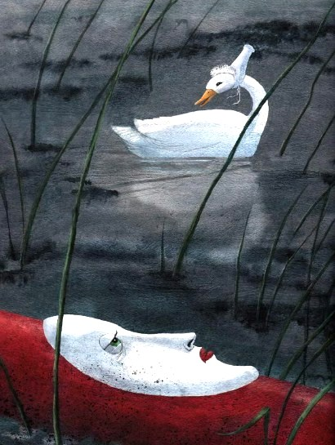
— Я когда-то тоже подумывала заняться общественными делами, — заметила Утка. — На свете очень много такого, что следовало бы изменить, исправить. Я даже недавно председательствовала на одном митинге, и мы вынесли ряд резолюций, осуждающих все то, что нам не нравится. Но, по-видимому, большого эффекта они не произвели. Теперь я интересуюсь больше домашней жизнью и посвятила себя заботам о своем семействе.
— А я создана для общественной жизни, — сказала Ракета, — как и все мои родичи, даже самые скромные. Всюду, где бы мы ни появились, мы привлекаем общее внимание. Сама я пока еще не выступала публично, но, когда выступлю, это будет великолепное зрелище. А домашняя жизнь быстро старит и отвлекает ум от более возвышенного.
— Ах, возвышенные стремления, как они прекрасны! — воскликнула Утка. Кстати, это напомнило мне, что я ведь страшно голодна.
И она поплыла вниз по течение, повторяя:
— Ква, ква, квак.
— Вернитесь, вернитесь! — завизжала Ракета. — Mне надо еще многое вам рассказать. — Но Утка не обратила внимания на ее зов. — Я рада, что она ушла, — сказала тогда Ракета — у нее положительно мещанская натура.
И еще глубже она погрузилась в грязь, размышляя об одиночестве, на которое всегда бывает обречен гений, как вдруг на берегу канавы появились два Мальчугана в белых рубашках, с котелком и небольшой охапкой хвороста в руках.
«Это, должно быть, депутация», — сказала себе Ракета и постаралась принять важный вид.
— Сюда! — крикнул один из Мальчиков. — Поглядите-ка на эту старую палку. И как только она попала сюда?
И он вытащил Ракету из канавы.
— Старая палка, — повторила Ракета. — Не может быть! Он, вероятно, хотел сказать: золотая палка. Что ж! Золотая палка — это ведь очень лестно. Должно быть, он принимает меня за кого-нибудь из придворных.
— Давай бросим ее в огоне, — сказал другой Мальчик, — все же скорее вскипит котелок. Они сложили вместе собранный хворост, положили сверху Ракету и подожгли.
— Это великолепно! — восклицала Ракета. — Они хотят пустить меня среди белого дня, чтобы всем было видно.
— А теперь давай ляжем спать, — решили Мальчуганы, — к тому времени, как мы проснемся, и вода в котелке закипит.
И они улеглись на траву и закрыли глаза. Ракета сильно отсырела, так что загорелась не скоро. Но в конце концов огоне охватил и ее.
— Сейчас я полечу! — вскричала она и сразу вытянулась в струнку. — Я знаю, что я взлечу выше звезд, много выше луны, много выше самого солнца. Я залечу так высоко, что…
— Фзз… фзз… фзз… — И она взвилась в поднебесье.
— Восхитительно! — вскричала она. — Я буду летать так без конца. Какой огромный успех!
Но никто не видал ее. Затем во всем теле она начала испытывать странное какое-то щекотание.
— Теперь я взорвусь! — воскликнула она. — Я подожгу весь мир и наделаю столько шуму, что целый год у всех только и будет речи, что обо мне.
И она действительно взорвалась. Банг! Банг! Банг! — затрещал порох. В этом не было никакого сомнения.
Но никто ничего не слыхал, даже два Мальчугана, так как они крепко спали.
А затем от Ракеты осталась всего только палка, которая упала на спину Гусю, прогуливавшемуся возле канавы.
— Господи Боже! — воскликнул Гусь. — Что же это такое? Палочный дождь?
И поскорее он бросился в воду.
— Я знала, что произведу огромную сенсацию, — прошипела Ракета — и потухла.
